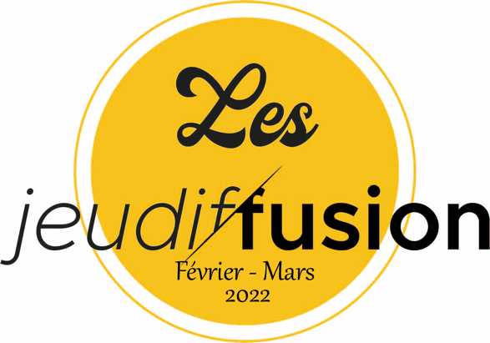
Janvier 2022

COMMUNIQUÉ DE PRESSE

Jeudiffusion édition 2022
Rencontres professionnelles organisées par les équipes artistiques du SYNAVI Centre-Val de Loire
le jeudi 3 février
le mercredi 2 , les jeudis 17 et 31 mars 2022

En 2022, Les Jeudiffusion, rencontres professionnelles organisées par le SYNAVI (Syndicat National des Arts Vivants) Centre-Val de Loire se dérouleront sur le territoire de la Région Centre-Val-de-Loire au Théâtre Peskine à Blois, au Centre Culturel Edmond Desouches à Lucé, à L’Espace Culturel des Quatre Vents à Rouziers-de-Touraine et au Hangar à Chalette-sur-Loire.

Nous voulons vivre !
Depuis deux ans, nous sommes plongé.e.s dans une crise sanitaire et sociale qui met à mal la société et le secteur du spectacle vivant : artistes, technicien.ne.s, auteur.trice.s, personnel administratif, spectateur.trice.s.
Parce que nous savons que nous sommes essentiels et d’intérêt général, nous décidons de placer cette édition 2022 sous le signe de la résistance artistique. Nous voulons montrer que nous sommes toujours vivant.te.s, créatif.tive.s, et que nous ne baissons pas les bras.

AU PROGRAMME des mois de février et mars 2022

JEUDI 3 FEVRIER : Théâtre Peskine de Blois (41)
Cie Sic/ JJ Silvestre Conteur / Les Fous de Bassan/ Arbre cie

MERCREDI 2 MARS : Centre Culturel Edmond Desouches de Lucé (28)
L’Intruse/ Sept-épées/ E7ka/ La Belle Orange-Cécilia Ribault

JEUDI 17 MARS : L’Espace culturel des Quatre Vents à Rouziers-de-Touraine (37)
Jean-Jacques Silvestre Conte/ Collectif Nose/ Cie JKL / Zest’cie/ Les Minuits

JEUDI 31 MARS : Le Hangar à Chalette-sur-Loire (45)
La Clef/ Heka/ Imbido/ La Belle Orange-Marie Chapron

LES EQUIPES ARTISTIQUES SOLIDAIRES
La Sensible /Not cie/ ICEBERG / Cie Hic Sunt Leones / Cie Jabberwock / Cie 21 / Pih-Poh / Barroco Théâtre / Cie Bodo BodÓ / Je est un autre

2020 ET 2021, deux éditions réussies
Depuis 2020, les compagnies adhérentes au SYNAVI Centre-Val de Loire ont réussi le pari d’organiser collectivement un événement artistique régional et coopératif : Les Jeudiffusion, journées professionnelles ayant pour but de faire circuler les œuvres sur tout le territoire régional.
Les programme de 2020 et 2021, riches de journées réparties sur la région Centre-Val de Loire, ont donné à voir et à entendre du théâtre, de la danse, de la musique, du conte, du clown et des lectures, proposés par pas moins de 31 compagnies professionnelles du Cher, d’Eure-et-Loir, d’Indre-et-Loire, du Loir-et-Cher et du Loiret.
Des rendez-vous où programmateur.trice.s, compagnies, conseiller.ère.s de la Région, de la DRAC, des Conseils Départementaux et élu.es des villes et de la région ont répondu présent.es.

CONTACT : https://jeudiffusion.synavi.fr/centrevaldeloire@synavi.org

